
实验报告封面

课程名称： PHP程序设计 课程代码：
任课老师： 实验指导老师:

实验报告名称： 文件读取与文件上传

学生姓名：
学号：
教学班：
递交日期：
签收人：

我申明，本报告内的实验已按要求完成，报告完全是由我个人完成，并没有抄袭行为。我已经保留了这份实验报告的副本。

申明人(签名):

实验报告评语与评分：

评阅老师签名：

一、实验名称：
二、实验日期：
三、实验目的：
1、掌握创建文件夹及读取文件的方法；
2、掌握上传文件的方法；
3、了解文件读取的方法；
四、实验用的仪器和材料：
- PC机；
- 操作系统：Windows；
- Web服务器：Apache；数据库服务器：MySQL；语言解释器：PHP；
- 以上软件的集成安装包：XAMPP或WampServer；
- 开发工具：PhpStorm。
- 实验的步骤和方法：（步骤和代码）
- 设计一个投票器，要求用户能够提交选项，以及查看结果，所有用户的投票信息存储在服务器上一个文件中。
要求：根据已给代码，优化代码，使得页面和处理程序分离，文件读写代码更简洁安全。可以考虑使用异步提交数据。

扩展要求：每一个IP地址只能投票一次。

参考运行结果

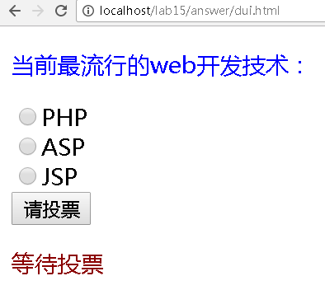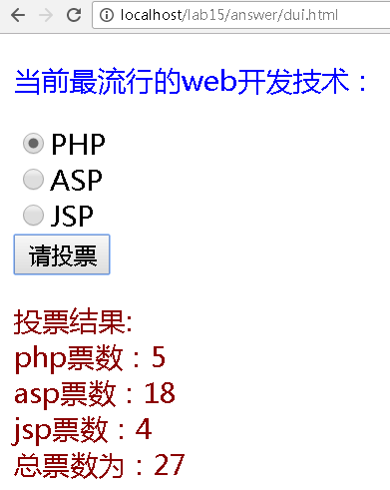
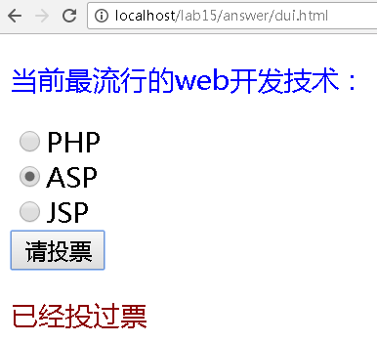

以下开始由学生填写：
<meta http-equiv="Content-Type" content="text/html; charset=UTF-8">
<font color="blue">当前最流行的web开发语言：</font><br>
<form method="get" action="lab152.php" >
<input type="radio" id="ra1" name="radio" value="php">PHP<br>
<input type="radio" id="ra2" name="radio" value="asp">ASP<br>
<input type="radio" id="ra3" name="radio" value="jsp">JSP<br>
<input id="submit" type="submit" name="submit" value="请投票" onclick="check()"><br>
</form>
<script>
function check() {
var ra1=document.getElementById("ra1");
var ra2=document.getElementById("ra2");
var ra3=document.getElementById("ra3");
if(ra1.checked==false&&ra2.checked==false&&ra3.checked==false){
alert("radio button not select");
return false;
}
return true;
}
</script>

<?php
session_start();
$filename="./toupiao.txt";
if(!file_exists($filename)){ //如果没有保存票数的文件，就创建这个文件，在里面添加信息，票数都为0
$handle=fopen($filename, "w+");
fwrite($handle, "php 0\r\n");
fwrite($handle, "asp 0\r\n");
fwrite($handle, "jsp 0\r\n");
fclose($handle);
echo "document create suceed";
}
if(isset($_GET['submit'])){
$radio=$_GET['radio'];
$handle=fopen($filename, "r"); //以读的方式打开文件
$phps=fgets($handle); //获取每一行的数据
$asps=fgets($handle);
$jsps=fgets($handle);
$php=explode("\t", $phps); //以tab键分割成数组，第一个元素是开发语言，第二个元素是票数
$asp=explode("\t", $asps);
$jsp=explode("\t", $jsps);
fclose($handle); //关闭文件
$handle=fopen($filename, "w+"); //以写的方式打开文件
$phpnum=(int)$php[1]; //把票数转换成整型
$aspnum=(int)$asp[1];
$jspnum=(int)$jsp[1];
if($radio==$php[0]){ //判断是投给那个语言，然后该语言票数加1
$phpnum++;
fwrite($handle, "php $phpnum\r\n");
fwrite($handle, "asp $asp[1]");
fwrite($handle, "jsp $jsp[1]");
}else if($radio==$asp[0]){
$aspnum++;
fwrite($handle, "php $php[1]");
fwrite($handle, "asp $aspnum\r\n");
fwrite($handle, "jsp $jsp[1]");
}else if($radio==$jsp[0]){
$jspnum++;
fwrite($handle, "php $php[1]");
fwrite($handle, "asp $asp[1]");
fwrite($handle, "jsp $jspnum\r\n");
}
echo "<h1>投票完毕</h1>"; //显示信息
echo "目前 php 的票数为：<font color='red'>$phpnum</font><br>";
echo "目前 asp 的票数为：<font color='red'>$aspnum</font><br>";
echo "目前 jsp 的票数为：<font color='red'>$jspnum</font><br>";
$sum=$phpnum+$aspnum+$jspnum; //求总票数
echo "总票数为：<font color='red' size='5'>$sum</font><br>";
fclose($handle); //关闭文件
echo "<a href='lab151.php'>点我返回投票页面</a>>";
}
?>
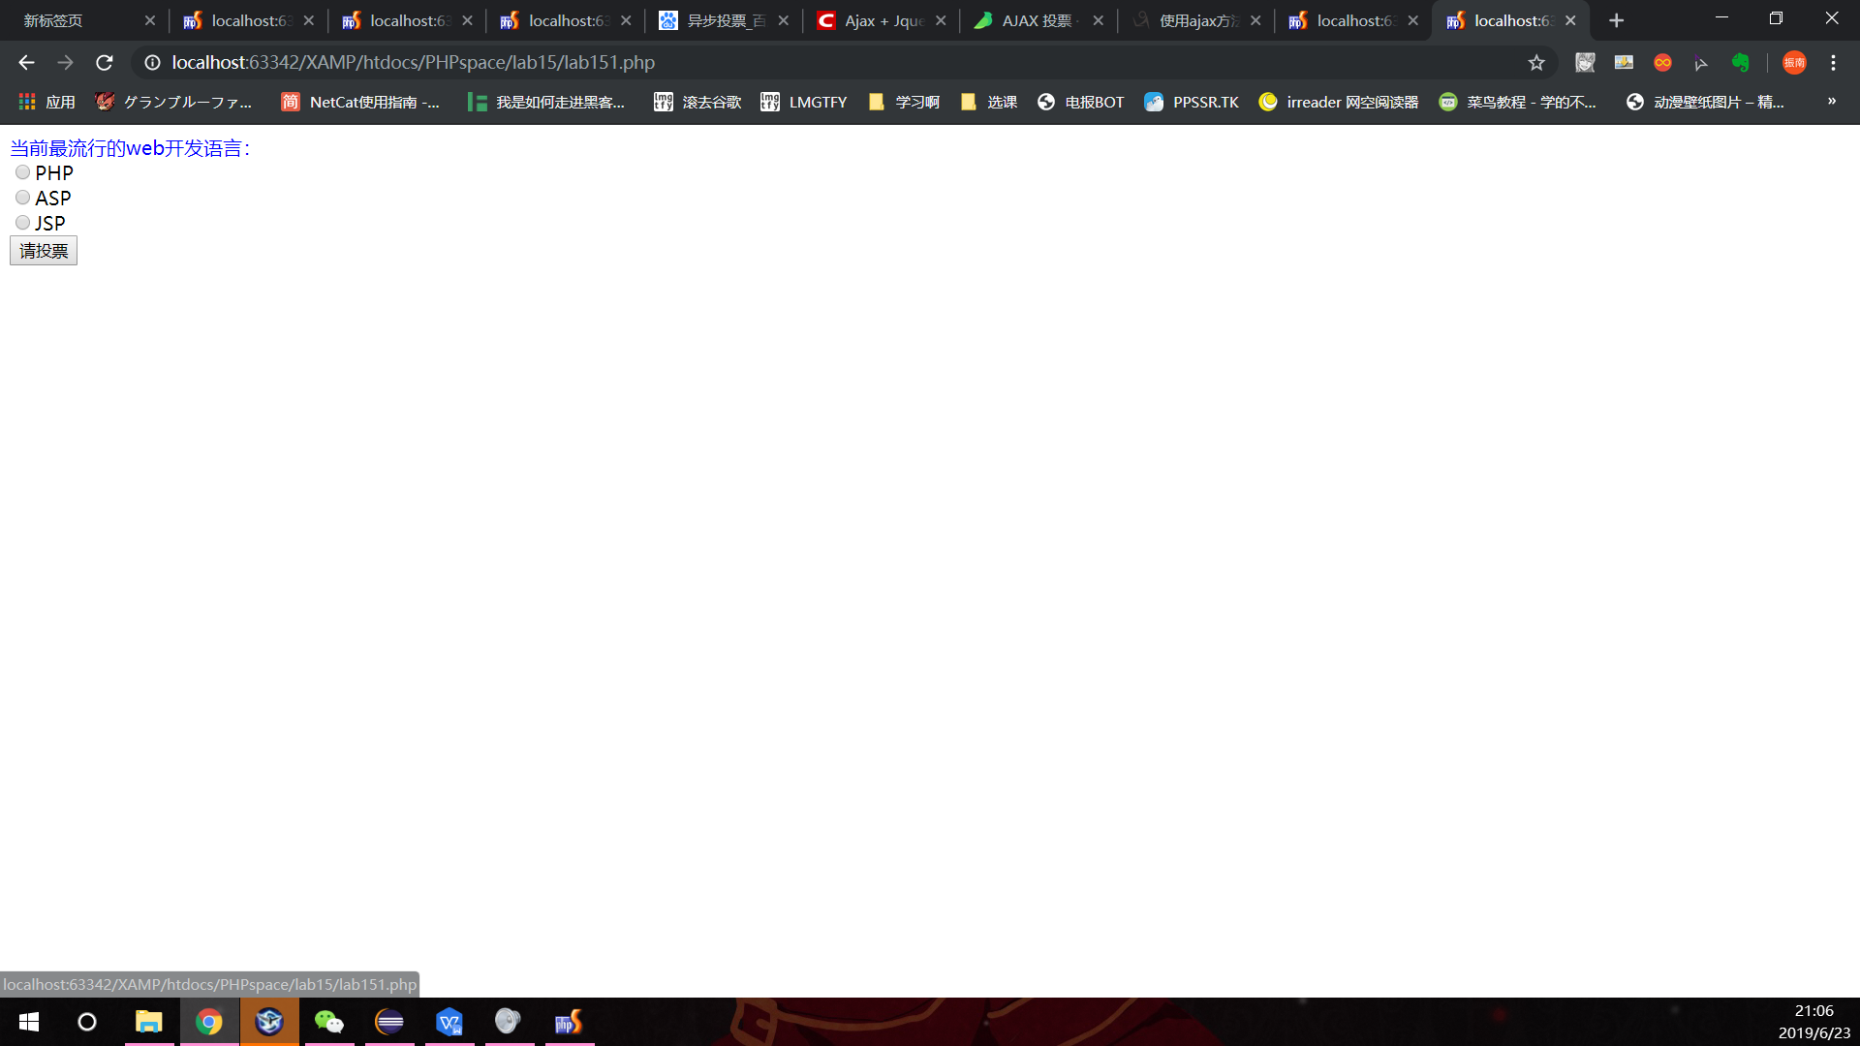
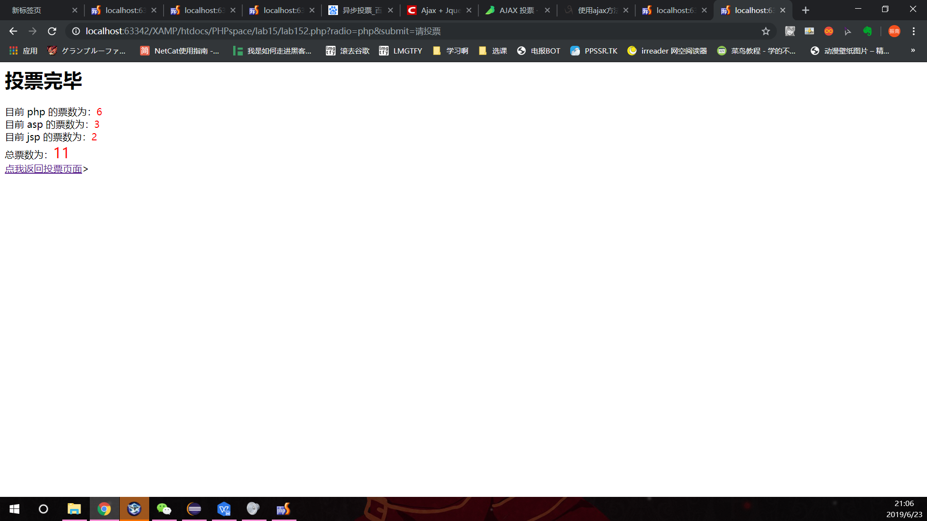

六、数据记录和计算：（运行结果）

七、实验结果或结论：即根据实验过程中所见到的现象和测得的数据，作出结论。
八、备注或说明：可写上实验成功或失败的原因，实验后的心得体会、建议等。
九、引用参考文献：

